Progetto di Networking

Noemy Raimondi

In questo progetto abbiamo la disposizione casalinga a sinistra, gestita dal titolare e quella aziendale a destra, comprendendo 3 sedi diverse in collegamento. Nel mezzo un server.

***DISPOSITIVI TOTALI***:

* 3 router
* 4 switch
* 10 PC
* 1 laptop
* 1 server
* 1 cloud
* 1 DSL modem
* 1 home router

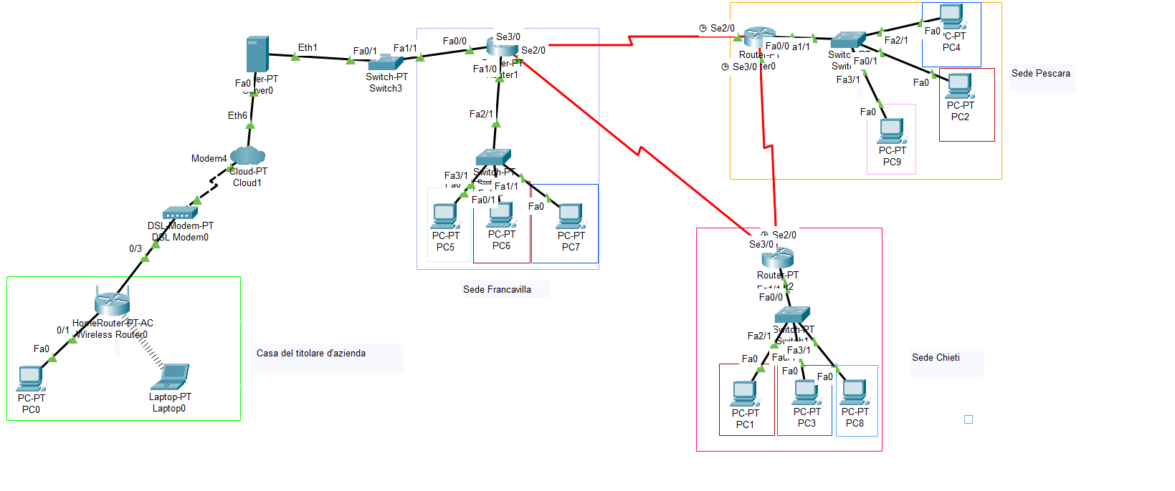

**PARTE SINISTRA - CASALINGA**

* 1 PC
* 1 Laptop
* 1 home router
* 1 DSL modem
* 1 cloud
* 1 server

Il PC del titolare è collegato tramite straight copper al proprio home router, tramite porta FastEthernet0. Nel laptop invece abbiamo il bluetooth attivo. Proseguendo con un altro straight copper abbiamo il DSL modem ed il cloud, allacciati con un cavo Phone. La disposizione casalinga termina con un straight copper legato al server all’entrata FastEthernet0.

**INDIRIZZI DI SINISTRA**

*DEFAULT GATEWAY =* 192.168.0.1

PC0 → 192.168.0.102

LAPTOP → 192.168.0.100

SERVER → 192.168.0.103

CLOUD → DSL from port Modem4 to port Ethernet6

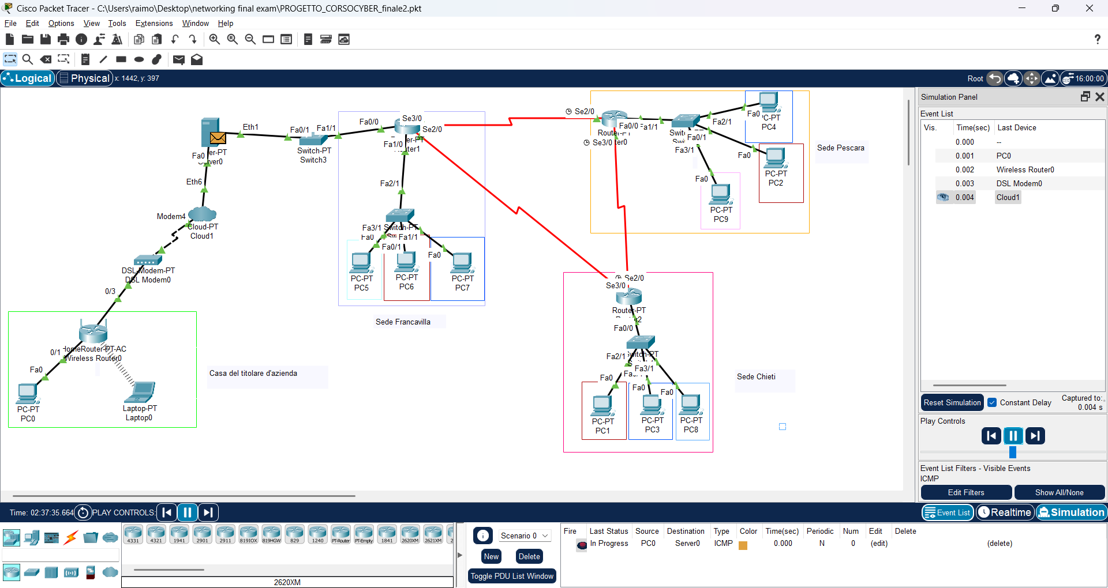

## **PARTE DESTRA - AZIENDALE**

Ogni sede ha 3 PC collegati tramite straight copper al proprio switch, legato a sua volta al router con il medesimo cavo. Successivamente i router sono connessi tra loro mediante porte seriali con il serial DTE.

INDIRIZZI

SEDE CHIETI

DEFAULT GATEWAY = 192.168.5.1

PC1 → 192.168.5.2

PC3 → 192.168.5.3

PC8 → 192.168.5.4

SEDE PESCARA

DEFAULT GATEWAY = 192.168.6.1

PC2 → 192.168.6.2

PC4 → 192.168.6.3

PC9 → 192.168.6.4

SEDE FRANCAVILLA

DEFAULT GATEWAY = 192.168.4.1

PC5 → 192.168.4.5

PC6 → 192.168.4.2

PC7 → 192.168.4.3

### LE PORTE

SEDE CHIETI

PC1 → SWITCH = Fast Ethernet0 → Fa 2/1

PC3 → SWITCH = Fast Ethernet0 → Fa 0/1

PC8 → SWITCH = Fast Ethernet0 → Fa 3/1

SWITCH → ROUTER2 → Fa 1/1

ROUTER2 → ROUTER1(sede Francavilla) = Se 3/0

ROUTER2 → ROUTER0(sede Pescara) = Se 2/0

SEDE PESCARA

PC2 → SWITCH = Fast Ethernet0 → Fa2/1

PC4 → SWITCH = Fast Ethernet0 → Fa0/1

PC9 → SWITCH = Fast Ethernet0 → Fa3/1

SWITCH → ROUTER0 → Fa 1/1

ROUTER0 → ROUTER1(sede Francavilla) = Se2/0

ROUTER0 → ROUTER2(sede Chieti) = Se3/0

SEDE FRANCAVILLA

PC5 → SWITCH = Fast Ethernet0 → Fa3/1

PC6 → SWITCH = Fast Ethernet0 → Fa0/1

PC7 → SWITCH = Fast Ethernet0 → Fa1/1

SWITCH → ROUTER1 → Fa 2/1 → Fa 1/0

ROUTER1 → ROUTER0(sede Pescara) = Se3/0

ROUTER1 → ROUTER2(sede Chieti) = Se2/0

## **VLAN AZIENDALE**

Abbiamo le sedi di Francavilla e Chieti come uffici e la sede di Pescara come produzione.

VLAN number 10 → uffici

VLAN number 20 → produzione

Negli switch di Chieti e Francavilla tutte le porte hanno come VLAN il numero 10, esse comunicano.

La sede di Pescara ha tutte le porte con numero VLAN 20, essa non comunica con le altre.

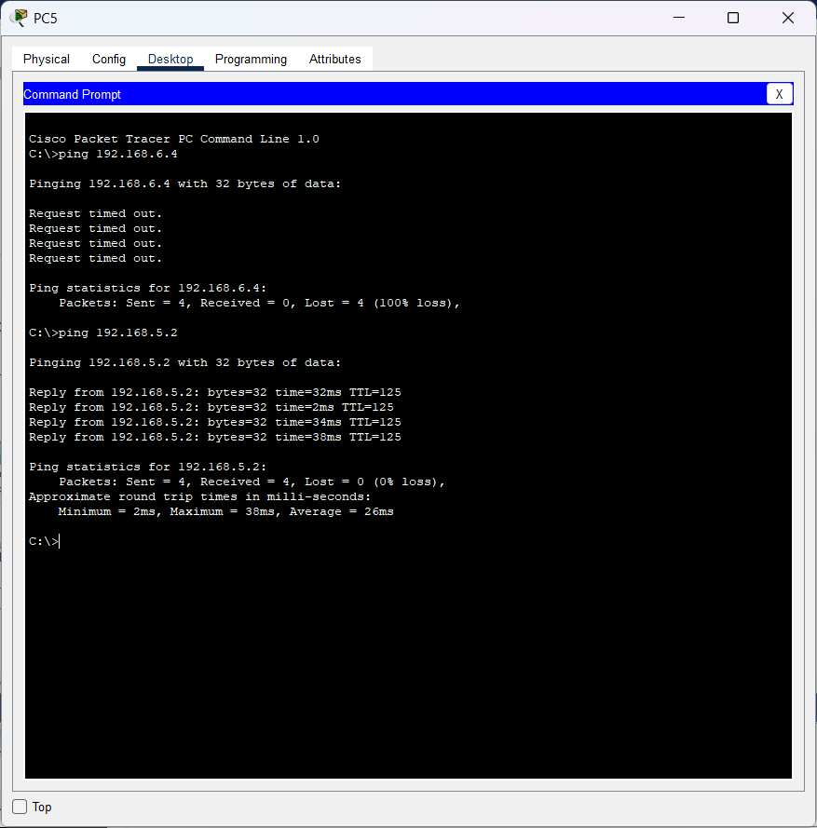

Proviamo a pingare tra il computer

della sede di Francavilla

a quello di Chieti(indirizzo: 192.168.5.2).

***Comunicano.***

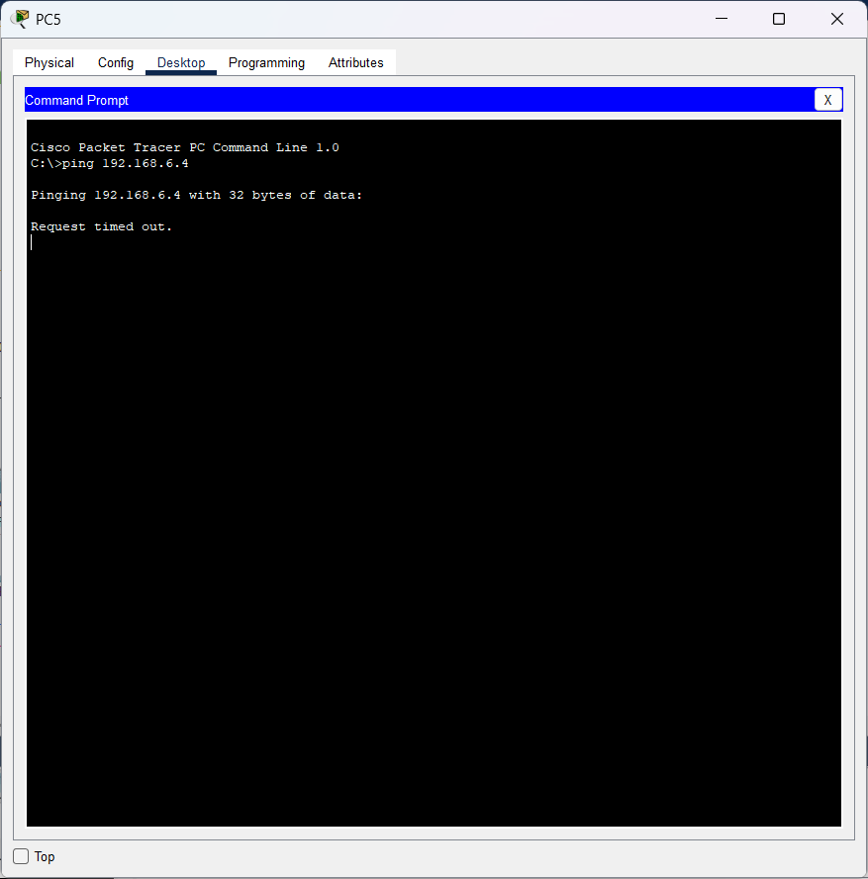

Proviamo a pingare tra il computer

della sede di Francavilla

a quello di Pescara(indirizzo: 192.168.6.4).

***Non comunicano.***

## **ROUTING STATICO AZIENDALE**

Router1 - Sede Francavilla → Network = 192.168.6.0 via 192.8.0.2

Network = 192.168.5.0 via 192.11.0.2

Router2 - Sede Chieti → Network = 192.168.4.0 via 192.11.0.1

Network = 192.168.6.0 via 192.9.0.2

Router0 - Sede Pescara → Network = 192.168.4.0 via 192.8.0.1

Network = 192.168.5.0 via 192.9.0.1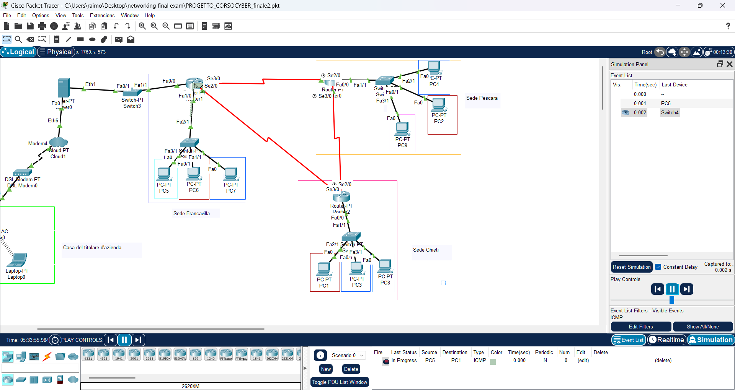

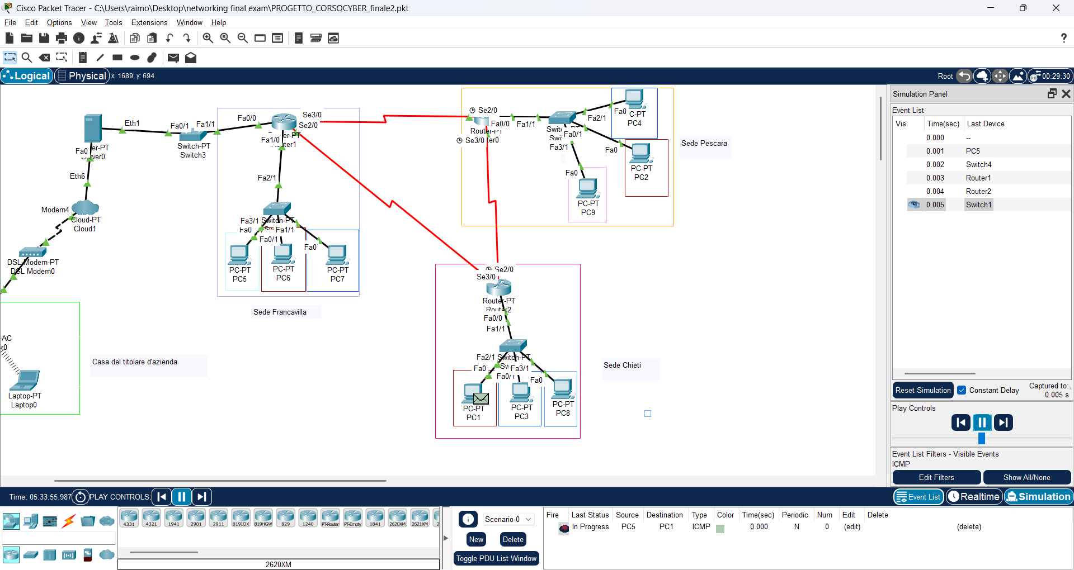

**Il pacchetto viene inviato dal PC5 al PC1**

**Il pacchetto viene recapitato al**

**PC1**

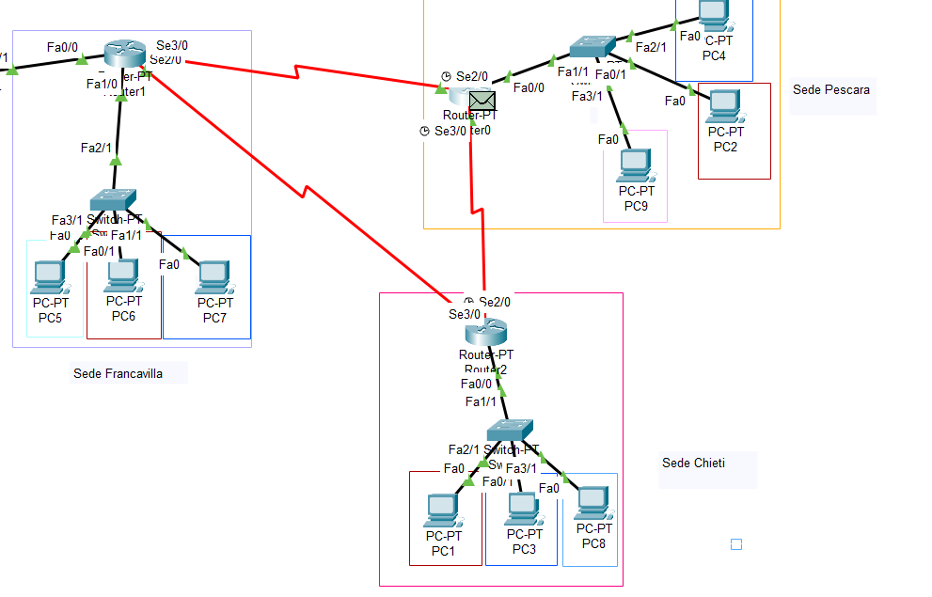

**Il pacchetto viene instradato**

**in rete per tornare al PC5**